INDICAÇÃO nº 1051/2020

Súmula:- Solicita providencias do Executivo junto a Secretaria de Infraestrutura e Serviços Municipais, Sr. Ramon Medrano de Almada, para que realize o recapeamento asfáltico na Rua dos Goianos, altura do n°801 - Parque Suburbano, neste município.

INDICO à Mesa, na forma regimental vigente, seja oficiado ao Excelentíssimo Senhor Igor Soares, Prefeito Municipal, e solicite providencias junto à Secretaria de Infraestrutura e Serviços Municipais, para que realize o recapeamento asfáltico na Rua dos Goianos - Parque Suburbano, neste município.

Justificativa

Senhor Presidente:-
Senhores Vereadores:-
Senhoras Vereadoras:-

Visitei o local em questão e foi relatado que os munícipes estão insatisfeitos com o estado da rua em questão, pois a mesma encontra se com o asfalto em péssimo estado, assim podendo ocasionar risco a população que transitam no local. Segundo os mesmos, veículos que passam no local já sofreram danos devido aos buracos, e na tentativa de desvio já houve situações em que quase ocorreram acidente.
Nesse sentido é necessário que a prefeitura adote providencias concretas para a realização deste projeto, que beneficiará não apenas os moradores do bairro, mas todos os transeuntes que passam pelo local.

Sala das Sessões Bemvindo Moreira Nery, 08 de setembro de 2020.

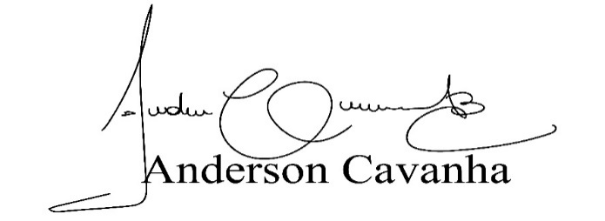
(Bruxão Cavanha – PL)
Vereador

